本月产出：

- 本地生活，h5开发，主要包括了首页，detail页面，list页面,今天验收完成。

首页：

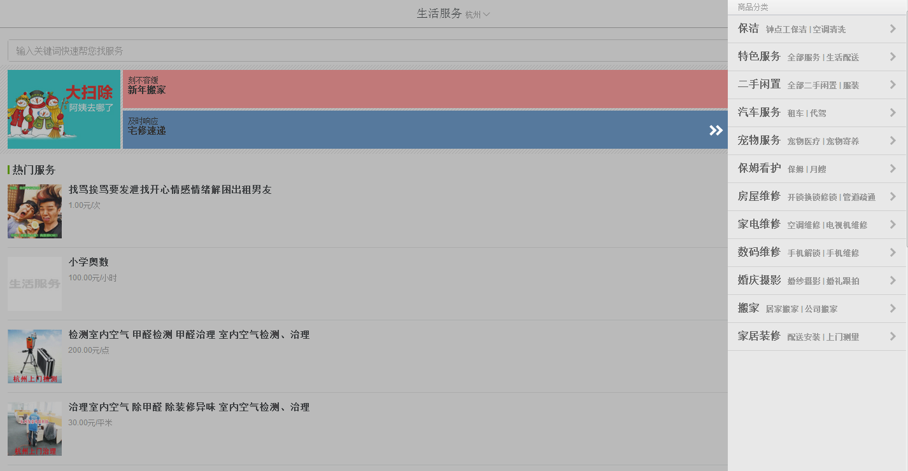

List页面：

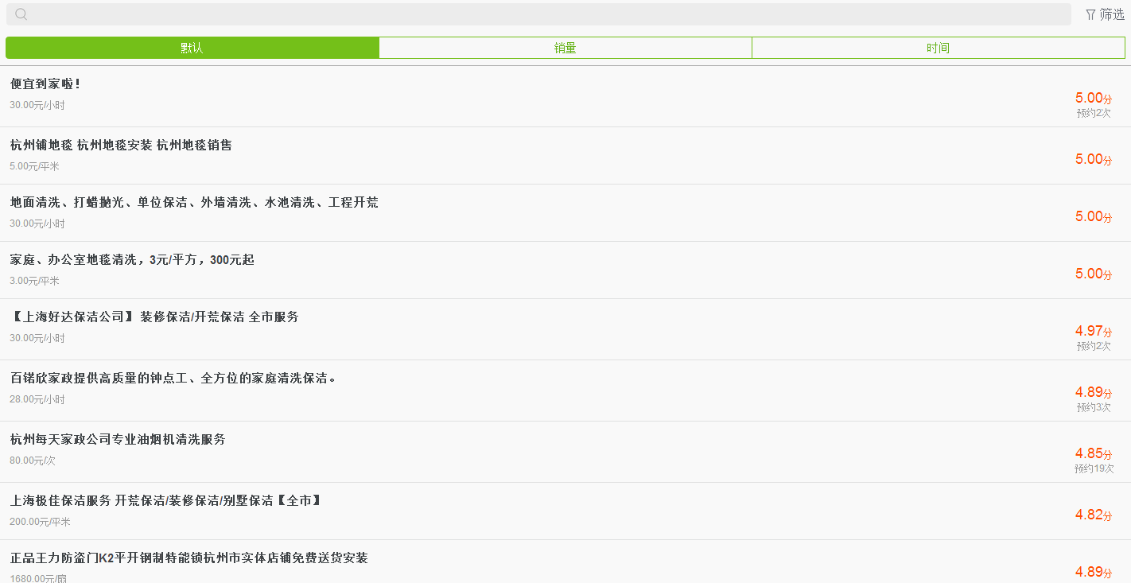

Detail页面

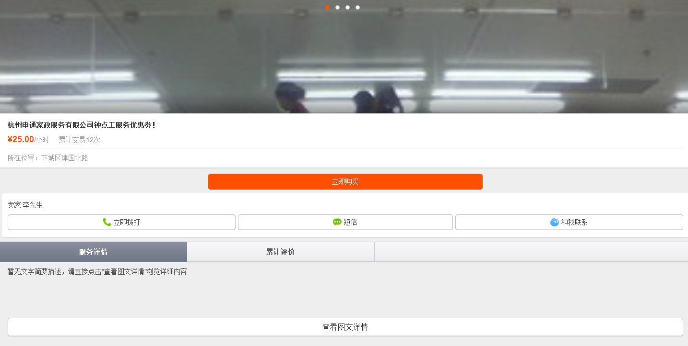

来往小区首页：

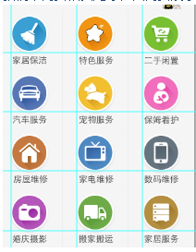

商家双十二活动页面：

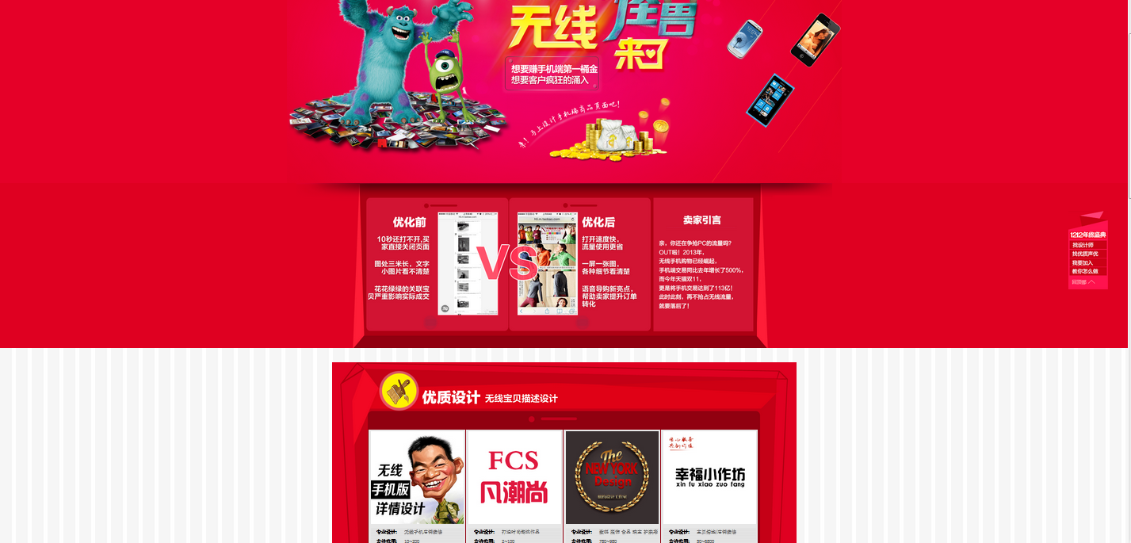

其余：
修复本地生活之前的相关bug包括样式以及，detail页面的js脚本注入等相关问题。

